最優秀LOM長期型地域社会開発プログラム
Best Long-term Local Community Program
LOM名 |  | 申請担当者名
大阪 |  | 滝本 祐一
基本情報 |  | Basic Information
事業名 |  | Name
大阪城トライアスロン２０１８ |  | Health city Osaka
目的 |  | Purpose
【背景】
人口知能やロボットなどの新技術の発達により社会における就業構造が劇的に変化することが予想される今日において、多くの子どもや若者が自身の将来の活躍に不安を感じている。しかし、このような現状であるからこそ、生涯活躍できる社会の実現へ向けて圧倒的な期待感を与える好機であるともいえる。そして、子どもや若者に対し、生涯活躍できる社会の実現へ向けて圧倒的な期待感を与え続けるためには、大人が成長を続け、生涯活躍し続けた上でこどもや若者を牽引することが必要である。

【目的】
生涯活躍し続けることができるような逞しい身体を持ち、成長への取り組みを実践している、子どもや若者を牽引する使命感を持った大人を増やすことである。

開始日※日付で記載 |  | Start date
2018/6/9
終了日※日付で記載 |  | End date
2018/6/10
事業対象者 |  | Target
大阪市に住み暮らす全ての大人
SDGsの該当項目  該当項目を１つのみ選択 |  | Sd goal
3 すべての人に健康と福祉を
発展段階  Active Citizen Framework「展開」の項目での３項目の発展段階から選択 ①健康な身体と精神 ②教育と経済力強化 ③平和・繁栄・持続可能性 |  | Development stage  “Health and Wellness”・“Education and Economic Empowerment”・“Peace、 Prosperity、 and Sustainability”から選択
①健康な身体と精神
概要 |  | Overview
【概略】
2018年6月9日は「Castle Muscle」と題し、第１部として子ども向けのトライアスロンスクールである「KIDS CHALLENGE」、第２部として前夜祭の食事会である「ENERGY CHARGE」を、同月10日は「大阪城トライアスロン2018」と題したトライアスロン大会を、大阪市内に所在する国の重要文化財である大阪城で、行政機関・民間団体とともに共催した。本大会は城の「お濠」を活用した世界初の大会として注目を集めている。

言葉の説明
お濠⇒敵から城を守るため、城の敷地周囲を掘り、そこに水を通した所のこと。

【事業内容】
<2018年6月9日プログラム概要>

「Castle Muscle」のうち、「KIDS CHALLENGE」は、元トライアスリート選手であり指導者でもある山脇真知子を講師として招き、小学生36名に対して、90分間トライアスロンの体験講習を行った。

「ENERGY CHARGE」は、エネルギーの元となる炭水化物を摂取し万全の態勢で大会に臨むべく2時間の「カーボパーティ」の開催を中心としたプログラムである。合計79名の大会参加者・大会関係者が出席し、カーボパーティにおいて、青年会議所や協賛企業等のＰＲや逞しい身体と健康の重要性を伝える情報提供も行っている。

<2018年6月10日プログラム概要>

大阪城の「濠」やその周辺を使用し、トライアスロン大会を開催した。大会には10万人が来場しており、一般市民のボランティアスタッフも200名参加した。青年会議所は大会出場者として14名が参加し、ボランティアスタッフとして271名が参加している。

- 目的・財務計画・実施 |  |  | Objectives、 Planning、 Finance and Execution
このプログラムの長期的な目的を記述してください。 |  |  | What were the long-term objectives of this program? ※200単語まで
生涯活躍し続けることができるような逞しい身体を持ち、成長への取り組みを実践している、子どもや若者を牽引する使命感を持った大人を増やすことである。

具体的には
①トライアスロン大会に参加するに至り逞しい身体を造り上げ、挑戦をし続ける大人を創出すること

②逞しい身体と健康性の重要性を知り、子どもや若者を牽引する使命感を持った大人を創出すること

③①②のような大人に触れる機会を得て意識を変化させ、トライアスロン大会への出場等を目的して逞しい身体を造り、成長への取り組み始め、子どもや若者を牽引する使命感を持った大人を創出すること

④ ①～③が循環し、継続的に①②の大人を創出し続けること

このプログラムが、どのようにJCI行動計画に準じているかを記述してください JCI Plan of Actionを参照して、インパクトImpact（影響力）・モチベートMotivate（意欲）・インベストInvest（投資）・コラボレートCollaborate（協働）・コネクトConnect（つながり）についてそれぞれ記載してください |  |  | How does this program align to the JCI Plan of Action? ※200単語まで
【インパクト（影響力）】
本事業における「Castle Muscle」（「KIDS CHALLENGE」及び 「ENERGY CHARGE」）、「大阪城トライアスロン2018」はSDGs
3番「すべての人に健康と福祉を」に繋がっている内容である。
また、本事業には大阪市の人口の約1/27である10万人の来場者があり、地域社会において大きな存在感を持った事業となった。その結果既に2019年度の大会開催が決定しており、今後も持続可能な事業として継続される見込みである。
したがって、本事業は地域社会が持続可能なインパクトを達成することを可能としている。

【モチベート（意欲）】
現役アスリート選手が大阪城という重要文化財の「濠」を使用し、トライアスロンを行うという革新的なプラットフォームを提供した。
「Castle Muscle」「大阪城トライアスロン2018」への参加者と関りを持った市民は、本事業へ魅了され、今後意欲的に参加することが予想される。
実際、青年会議所役員やメンバーに対しても選手として参加する機会を提供したことにより、鼓舞され2019年度以降の大会への参加を希望し、準備を行っているメンバーもいる。
したがって、本事業はよりよい変化を促進する環境を提供できている。

【インベスト（投資）】
４６以上の行政機関・企業・民間団体が共催・協賛として名を連ねていることから、本事業を主催する団体の一つである青年会議所は確かな投資先として認知されている。そして、協賛企業の多くは大企業であり、基金拡大戦略が実施・実現できている。
2019年度におけるトライアスロン大会の開催が既に決定しており、多くの行政機関・企業・民間団体と協働できていることからすると。今後とも長期目標達成のために持続的に実施できる計画となっている。
したがって、本事業は長期目標に力を注ぐ財政計画を立てることができている。

【コラボレート（協働）】
本事業では、少なくとも
官公庁 ７
学校 １
団体 １５
企業 ２４
が主催、主管、支援、講演、協力、協賛など様々な態様で関りを持っている。
そして、それぞれの強みを生かし本事業に参加したことに加え、協働することにより互いを知り、切磋琢磨する関係へと昇華させることができた。
したがって、本事業は同じ目標に向かうパートナーを結集し、相互インパクトを拡大できている。

【コネクト（つながり）】

トライアスロン大会には日本人だけでなく外国人も参加し、また性、障害、年齢の有無を問わず多くの人々が参加した。また、青年会議所はもちろんのこと、行政機関、企業、団体、一般ボランティアとの関り、繋がりを持つことができた。
そして、その繋がりは同じ目標を目指し立場は違えど協働することによって、強固なものとなった。
したがって、本事業は人々、地域社会、そして地球社会を繋ぐことができた。

予算計画通りにプロジェクトを実行できましたか？  予算上の工夫や、予算の内訳の概算を記述してください |  |  | Was the budget an effective guide for the financial management of the project? ※150単語まで
青年会議所としての予算は、登録料収入を含み1,890,000円であるところ、主たる支出は「ENERGY CHARGE」の会場費・飲食費の1,088,600円、「KIDS CHALLENGE」の講師料100,000円、大会協賛金500,000円であった。

しかし、「ENERGY CHARGE」の参加者数について、事前に他団体から参加の約束を取り付けていたものの、参加予定人数に届かず登録料収入が予定額に達しなかった。
もっとも、他団体との関係性が良好であり、青年会議所の活動が高く評価されていたこともあって、大会協賛金の減額を受けることができたため、予算の不足をある程度賄うことができた。

不測の事態が生じ予算どおりに執行できなくなった場合でも、他団体との協力関係が強固であれば、助け合いの精神が発揮されることを学んだ。

このプロジェクトはどのようにJCIミッション・ヴィジョンを推進しましたか？  ミッションとヴィジョンに分けて記載  ミッション：より良い変化をもたらす力を青年に与えるために、発展・成長の機会を提供すること  ヴィジョン：若き能動的市民の主導的なグローバル・ネットワークになること |  |  | How does this project advance the JCI Mission and Vision? ※200単語まで  【参考】  JCI Mission：To provide development opportunities that empower young people to create positive change  JCI Vision：To be the leading global network of young active citizens
【ミッション】
逞しい身体を造り、成長しつつづけることの重要性を認識し、自身が生涯活躍し続けた上でこどもや若者を牽引するという使命感持つことができる機会を提供することによって、ミッションを推進することができた。

【ヴィジョン】
47の行政機関・企業・団体と連携し、海外からの参加者なども含めた100,000人の来場者がかかわる事業を主催することにより、ヴィジョンを推進することができた。
- メンバーの参加 |  | Membership Participation
LOMメンバーの事業参加人数を記述してください。（数字で記載） |  | By number、 how many members were involved in this program? ※2単語まで
285
LOMメンバーの参加率を記述してください（％で記載） |  | By percentage how many members of the Local Organization were involved in this program? ※1単語まで
30％
LOMメンバーの主な役割を記述してください。 |  | Describe the main roles of the participating members in this program.  ※300単語まで
青年会議所メンバーは、JCIアクティブシチズンフレームワークに沿って事業を構築し、各自の役割を遂行した。

【地域の需要の割り出し】
メンバーは、地域の需要の割り出しを行う役割を担った。
具体的には、改めて地域の課題を考察するとともに、継続事業であることから前年度からの引継事項を精査した上で、トライアスロン実行委員会と打ち合わせを行い、地域の課題・需要の割り出し作業を行った。

【持続可能な解決策の策定】
メンバーは持続可能な解決策の策定を行う役割を担った。
具体的には、課題を解消するための方策として、トライアスロン大会への選手としての参加、ボランティアとしての参画、広報計画、予算案の作成を行った。

【協力団体との関係構築】
メンバーは協力団体との関係構築をする役割を担った。
具体的には、トライアスロン実行委員会の会議への出席・大阪城濠の水質浄化プロジェクトへの参画、企業・団体等を訪問し協力依頼、協力団体とのボランティアオリエンテーションの共催という役割を担い、協力団体との関係構築を行った。

【協力団体との事業の実行】
メンバーは協力団体と事業を実行するという役割を担った。
具体的には、トライアスロン大会への出場、「Castle Muscle」の設営ボランティア、トライアスロン大会における受付、荷物管理、エイド、来場者誘導、案内、選手誘導、フィニッシュ管理のボランティアスタッフを協力団体と連携を取りつつ行った。

【事業を検証の上引継】
メンバーは事業を検証し到達目標・インパクトに沿っているか検証し、次年度開催に向けて引継ぎを行う役割を担った。
具体的には、アンケート、協力団体へのヒアリング、来場者の評価をもとに、目的を達成できたかを検証し、改善点をまとめ次年度開催に向け青年会議所内での共有、協力団体との共有を行った。
- 地域社会への影響 |  |  | Community Impact
このプログラムの地域社会的影響を、どのように測りましたか？ |  |  | How did the Local Organization measure community impact for this program? ※200単語まで
プログラムの地域社会的影響は、来場者数、アンケート結果、翌年の開催の決定、参加者の感想・行動によって測ることができた。

【来場者数】
大阪市の人口の約1/27である10万人の来場者があった。10万人の来場者という量的数字によって、地域社会的影響があったこと測ることができた。

【アンケート結果】
「１大阪城トライアスロン2018に参画したことで、逞しい身体の重要性を認識し、誰もが活躍できる社会を思い描くことができたか」「２大阪城トライアスロン2018に参画したことで、誰もが成長を続け活躍できる理想の未来の実現に向けた行動を起こす意欲を高めることができましたか」というアンケート項目に対し、5段階評価のうち平均で４以上の評価を得ていた。このようなアンケート結果によって、地域社会的影響があったこと測ることができた。

【翌年の開催の決定】
大阪城トライアスロン大会は2019年9月22日に開催することが決定している。本年度で終了せず、継続的な事業となっていることは地域社会的影響があった証左であり、翌年の開催が開催が決定していることをもって、地域社会的影響があったことを測ることができた。

このプロジェクトが与えた地域社会への影響を記述してください。 |  |  | Describe the actual community impact produced by this project ※300単語まで
参加者の多くが逞しい身体の重要性を認識し、誰もが活躍できる社会を思い描くことができた。多くの参加者が誰もが成長を続け活躍できる理想の未来の実現に向けた行動を起こす意欲を高めることができた。と回答していることから、事業目的である「生涯活躍し続けることができるような逞しい身体を持ち、成長への取り組みを実践している、子どもや若者を牽引する使命感を持った大人を増やすこと」に対して積極的な意識変革が起こしたという影響を地域社会に与えた。

- LOMへの影響 |  |  |  | Impact on Local Organization
このプロジェクトの運営によって、LOMが得たことを記述してください。 |  |  |  | How did the Local Organization benefit from running this project? ※200単語まで
JCIアクティブシティズンフレームワークに則った役割を担うことに
より、地域需要を割り出す要綱を学ぶことができた。そして、地域社
会内での青年会議所の役割を再認識するとともに、メンバーが意識変
革を行い、地域社会を次のステージへ導くべき熱狂する人物を育てる
ことができた。

また多くの協力団体と連携をとり主催団体として関わることによっ
て、青年会議所の存在をアピールできたため、対外的な評価が高まっ
た。
このプログラムによって、どのようにJCIミッションを推進しましたか？  ミッション：より良い変化をもたらす力を青年に与えるために、発展・成長の機会を提供すること |  |  |  | How did the program advance the JCI Mission? ※200単語まで  【参考】JCI Mission：To provide development opportunities that empower young people to create positive change
大阪市に住み暮らす大人に逞しい身体、果敢に困難に挑戦する姿に触
れさせることで、圧倒的な期待感を抱かせ、その重要性を認識させ上
で、次世代の子どもや若者を牽引するという使命感を抱かせる機会を
提供することができた。そして、その結果、大阪市に住み暮らす大人
は、意識変革を起こし、生涯活躍し続けることができるような逞しい身体を造り、成長への取り組みを実践することを誓い、子どもや若者を牽引する使命感を持つに至った。
- プログラムの長期的な影響 |  |  | Long-term Impact of the program
このプロジェクトによって得られると予測される長期的な影響を記述してください。 |  |  | What is the expected long-term impact of this project? ※200単語まで
生涯活躍し続けることができるような逞しい身体を持ち、成長への取り組みを実践している、子どもや若者を牽引する使命感を持った大人を増やすことである。

具体的には
①逞しい身体を造るための運動、活動が活発になされるようになること
本事業により逞しい身体に触れた大阪市に住み暮らす大人たちは、逞しい身体に憧れ、自身も逞しい身体を手に入れたいと望む。その結果
、逞しい身体を手に入れるための運動、活動を行うようになり、多くの大人たちの間で活発なものとなっていく。

②逞しい身体の重要性への認識が広がること
本事業によって逞しい身体を造ることが生涯活躍を続けるために重要であると再認識させることができた。このような認識は、逞しい身体を造るための運動、活動が活発になっていくことに伴い、同じく伝播していくと考えられる。

③成長への取り組みを実践する人々が増えること
老若男女、障がいの有無にかかわらずトライアスロンに挑戦している選手に触れた大人たちは、圧倒的な期待感に満ち溢れた。そして、その期待感を自身の成長可能性への期待に変換し、自身の成長に対する取り組みを実践するようになっていく、

④子ども・若者という次代を担う者たちへ、伝播させ、受け継いだ子ども・若者が更に次代へと引き継いでいくような持続的な運動となること
生涯活躍し続けることができるような逞しい身体を持ち、成長への取り組みを実践している者に触れた者は生涯活躍し続ける自身の姿を想像し、圧倒的な期待感をいただくようになる。そして、自身も逞しい身体を造るため、これまでの限界を超えるような運動、活動をするようになり、その活動の中で逞しい身体の重要性を認識していく。そして、そのような姿を見た次の世代がこのサイクルを繰り返すように承継し続けるようになる。

このプロジェクトの改善点・改善策を記述してください。  ※マイナスな表現はしないでください。前向きな改善点を記載しましょう |  |  | What changes would you make to improve the results of this project? ※300単語まで
トライアスロン大会以外の事業においても参加者動員をより多く見込めるようにすべく広報活動、協力団体との連携の強化が必要である。

本事業の開催日に向けて意識が高揚するような年間を通じた広報計画を立てることが必要である。

本事業から派生した企画、着想を得た企画が地域社会から自発的に実行されるような仕組み作りが必要である。

「目的・財務計画・実施」項目に添付する画像を下部に貼付してください
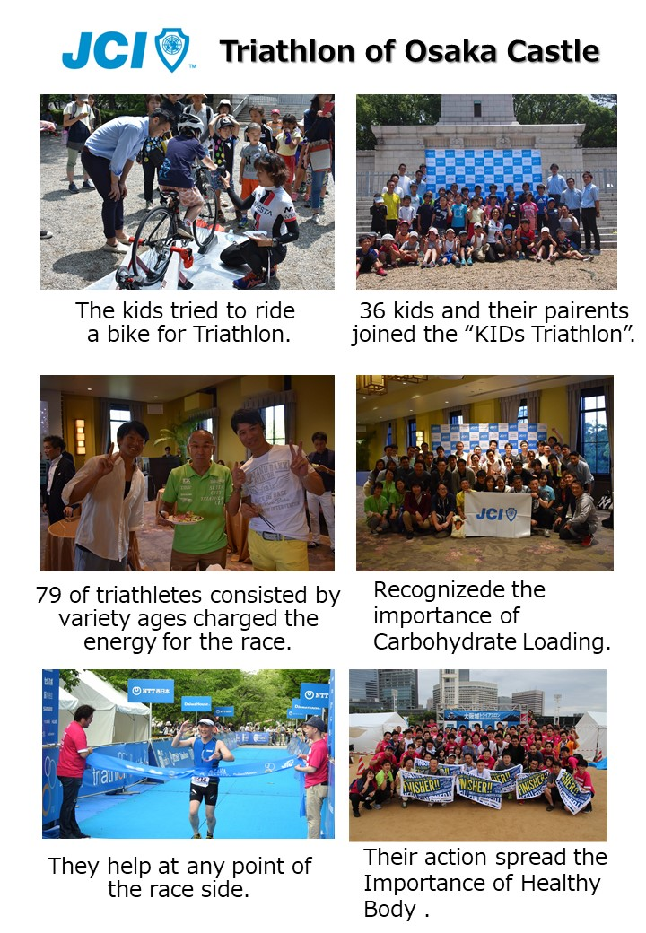

「メンバーの参加」項目に添付する画像を下部に貼付してください

「地域社会への影響」項目に添付する画像を下部に貼付してください

「LOMへの影響」項目に添付する画像を下部に貼付してください

「プログラムの長期的な影響」項目に添付する画像を下部に貼付してください

